ОБЛАСТНОЙ КОНКУРС «КОСТРОМА ЛЫЖНАЯ - 2021»

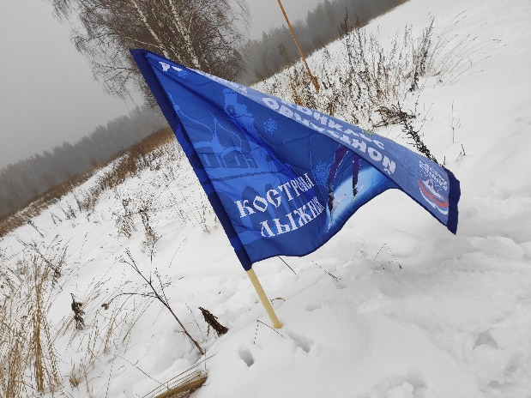
Конкурс «КОСТРОМА ЛЫЖНАЯ» дает отпор напасти в виде COVID-19, укрепляет здоровье и дарит заряд энергии на весь день, месяц и даже на год. Не делит на возрастные категории, а позволяет чувствовать себя и в 60 лет молодыми.

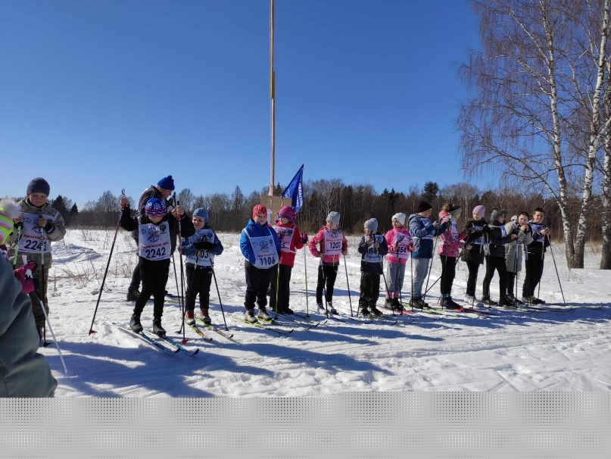
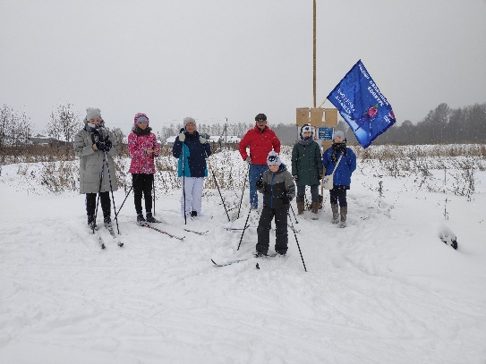
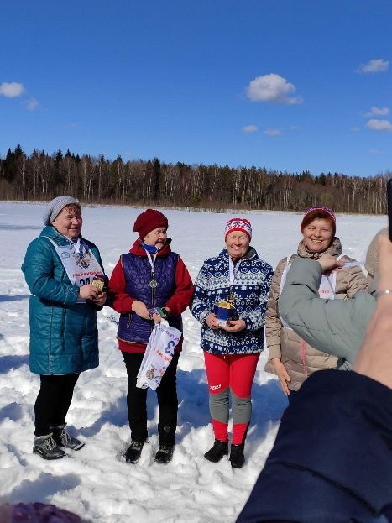
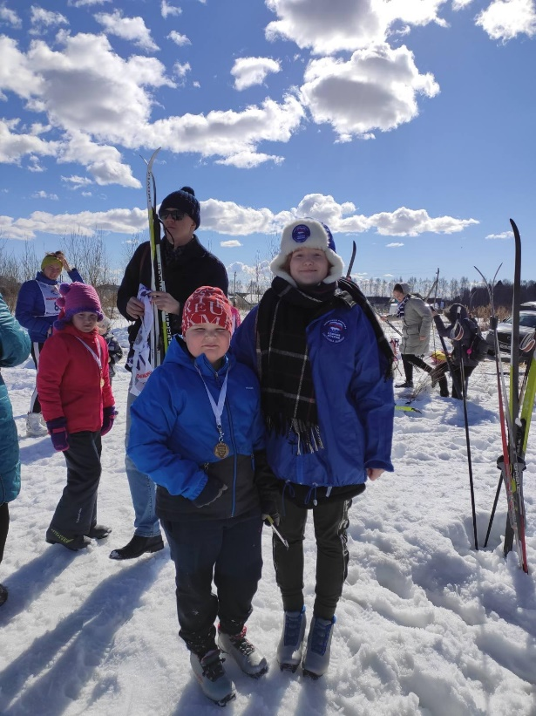
Данный конкурс позволил нашим активистам улучшить свои лыжные навыки. Получить презенты за приятное времяпровождение.

